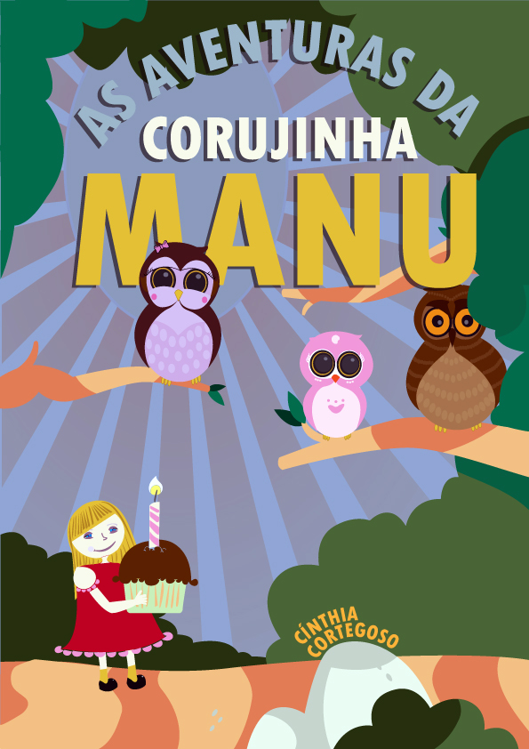

AS AVENTURAS DA CORUJINHA MANU

5 histórias para crianças de 0 a mais de 100

Cínthia Cortegoso

2016

AS AVENTURAS DA CORUJINHA MANU

Cínthia Cortegoso

Data da publicação: 24/3/2016

CAPA: Giovani de Toledo Viecili
REVISÃO: Cínthia Cortegoso
PUBLICAÇÃO: EVOC – Editora Virtual O Consolador
Rua Senador Souza Naves, 2245
CEP 86015-430
Fone: (43) 3343-2000
www.oconsolador.com
Londrina – Estado do Paraná

Dados internacionais de catalogação na publicação

Bibliotecária responsável: Maria Luiza Perez CRB9/703

 | Cortegoso, Cínthia
C855a | As aventuras da corujinha Manu : 5 histórias para crianças de 0 a mais de 100 / Cínthia Cortegoso ; revisão da autora, capa de Giovani de Toledo Viecili. - Londrina, PR ; EVOC, 2016.  79 p.
 | 1. Literatura brasileira - contos. 2. Literatura espírita. I. Viecili, Giovani de Toledo. II. Título. III. 5 histórias para crianças de 0 a mais de 100.
CDD B869.3
19.ed.

SUMÁRIO

Apresentação, 4
Dedicatória, 5
Gratidão, 6
Introdução, 7
1 - Manu, a linda corujinha, 9
2 - A corujinha Manu num sábado ensolarado, 15
3 - A corujinha Manu e seu primeiro passeio na cidade, 26
4 - Manu e Valentina no primeiro encontro como amigas, 38
5 - As férias fantásticas de Manu, 56

APRESENTAÇÃO

Cínthia Cortegoso nasceu em Londrina, no Paraná. Formada em Letras Anglo-Portuguesas. Professora de Língua Portuguesa e das respectivas línguas estrangeiras: Espanhol, Inglês e Italiano.
Colaboradora cultural da Academia de Letras, Ciências e Artes de Londrina.
Desde criança, criava suas histórias. Às vezes, não falava para ninguém, mas vivia cada uma delas. E de tanto, tanto imaginar... resolveu passar para o papel essas aventuras e emoções, quem sabe alegrariam outras pessoas também. Cínthia ama muito a vida e ama também as palavras, pois as palavras, ela diz, “são desenhos com sentimento”.
E por ainda tanto amar as crianças, decidiu que, para ser mais feliz, só poderia fazer assim: escrever histórias infantis.

DEDICATÓRIA

A um estimado menino de nome Astolfo.
Ainda a uma querida menina, Marina.
Às amadas crianças, Ito e Ita, que me viram crescer.
Também para a linda menina, Maria, e o meigo menino, Mateus.
E a todas as eternas crianças de 0 a mais de 100.

GRATIDÃO

A gratidão é um dos mais nobres sentimentos.
Agradeço a Deus, mais uma oportunidade na vida.

INTRODUÇÃO

Na cidade, no campo, no parque sempre haverá mais alegria na presença de quem se ama... na presença de uma amigo... na presença da família. Um ser humano, um animal e uma planta gostam muito de carinho e amor.
E Manu é uma linda corujinha que mora num parque, tem amigos e família e é muito feliz... ah, e um pouquinho serelepe. Ela tem lindos sonhos para o futuro, mas ainda adora brincadeiras. Manu está aprendendo várias coisas, também experimentando muitas outras, desde um passeio mais distante até um cupcake bonito e colorido com desenho de florzinha.
Então, como há muitas aventuras a contar, não há tempo a perder. O melhor, agora, é começar a leitura das doces e engraçadas peripécias desta linda corujinha chamada Manu.

1. MANU, A LINDA CORUJINHA

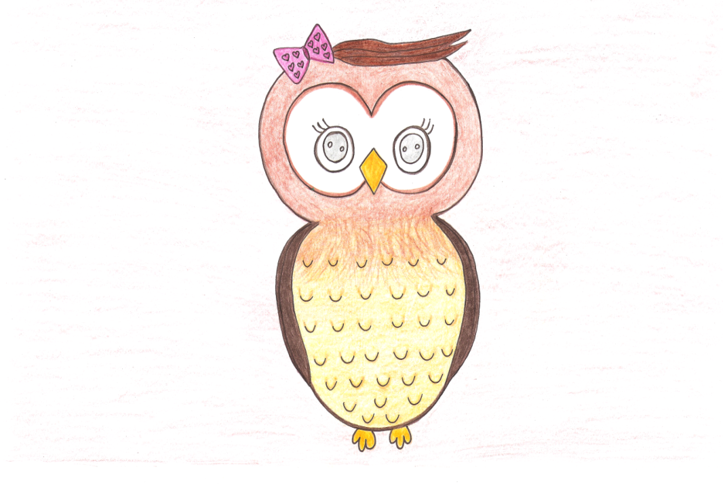

Certa vez, a corujinha Manuela voou alto de uma árvore a outra. Estava experimentando a qual altura podia chegar; ela era bem curiosa e corajosa. E lá ia ela. Cada salto era diferente. Que corujinha danadinha!
Durante o dia, Manu – como seus amigos a chamavam – ficava com mais cuidado, pois era tão bonita que sua mãe sempre lhe falava:
– Filha, cuide-se, você é minha pedra preciosa. Com sua beleza e graça, pode despertar interesse em algum caçador de aves.
Naquela região, havia caçadores e colecionadores de aves, e isso era um risco grande para todas elas, inclusive, para Manu.
– Não se preocupe, mamãe. Sou bem ágil e inteligente – para falar, estufou o peitinho.
– Eu sei, minha filha. Mas todo cuidado é bem-vindo; você é a minha única filhinha – a mãe amorosa completou.
– Tomarei cuidado, mamãe… e você é a mãe mais linda de todas… e eu te amo assim… deste tamanho – a corujinha falou, abrindo ao máximo suas asinhas.
A mamãe abraçou a pequena com o sentimento materno: o maior de todos.
Mais um entardecer se aproximava, a corujinha Manu voou para o local das árvores, onde praticava voos e saltos cada vez mais espetaculosos.
A noite chegava e ela já havia saltado cinco vezes. Cada salto era mais alto e corajoso. Era, realmente, uma menininha coruja bem decidida.
O sexto salto iniciou, mas não teve um final... muito feliz. No momento em que ela saltava, quando quase chegava à arvore de destino, um pássaro – sem poder identificá-lo de tão rápido que estava voando – trombou com a pequena Manu e a desequilibrou totalmente.
Ela foi caindo, dando muitas piruetas, até que se esparramou no chão de terra com algumas folhagens na pequena floresta – assim ela pensava que era – onde morava.
Pobrezinha, caiu e ficou desacordada ali, sozinha. Já fazia mais ou menos uns cinco minutos que estava caída, não se mexia, talvez estivesse muito machucadinha.
De repente, o mais assustador aconteceu: um homem, com uma grande lanterna, que poderia ser um caçador de aves, começou a se aproximar. O que aconteceria com Manu? Tão jovenzinha…
Ele estava cada vez mais perto. Até que chegou bem juntinho dela. Manu ainda estava imóvel, então, o homem a observou, colocou a mão em sua cabecinha e, em seguida, pegou-a. Pronto. Seria o fim de Manu?
O forte senhor examinou todas as partes do corpo da corujinha. Verificou as asinhas, tudo bem; as perninhas, também; todo o corpinho estava num bom estado. O fato é que ela caiu de uma bela altura, mas veio dando voltas no ar, o que lhe favoreceu uma queda com menor impacto.
Olha só… Manu se mexeu… começou a abrir os olhinhos.
– Onde estou? Quem sou eu? Já estou no céu? – ela perguntou desnorteada.
– Você é uma corujinha, está nas minhas mãos e ainda não está no céu – o homem falou um pouco sério.
– Oh, meu Deus! Você é um ca… ça… dor? – ela perguntou sussurrando de medo.
– De certa forma, sou – ele respondeu.
– Oh, não. Mamãe sempre me avisou – Manu já estava chorando baixinho.
– Por que está com tanto medo? – o homem perguntou.
– Porque se não morri na queda, morrerei agora – chorava muito sentida.
– Não, querida corujinha. Sou caçador dos animais feridos deste parque aberto. Saio à procura de animais que estão machucados para levá-los ao centro veterinário e depois encontro a família para devolvê-los ao lar – o homem explicou com carinho.
– Verdade? – Manu perguntou enxugando os olhinhos. – Mas aqui não é uma floresta?
– Não, aqui é um parque onde estão muitos animais que precisam de cuidados, e também os que devem ser preservados. Mas, infelizmente, até aqui existem alguns caçadores. É necessário cuidado – alertou o bom homem.
– Você me levará para a mamãe? – Manu perguntou, aflita.
– Antes a levarei ao centro veterinário para examiná-la melhor, depois a levarei para sua mamãe – o guarda explicou.
Ainda, deitadinha, nas mãos do seu herói, Manu só se lembrava de sua mãe querida e agradecia, com alegria, o fato de ter sido encontrada pelo guarda e não pelo caçador de aves.
A corujinha entendeu que é sempre necessário tomar cuidado com os perigos e ouvir os conselhos dos pais. Aprendeu também que há muitas pessoas boas conhecidas como anjos e que, normalmente, podem se transformar em grandes e queridos amigos.

2. A CORUJINHA MANU NUM SÁBADO ENSOLARADO

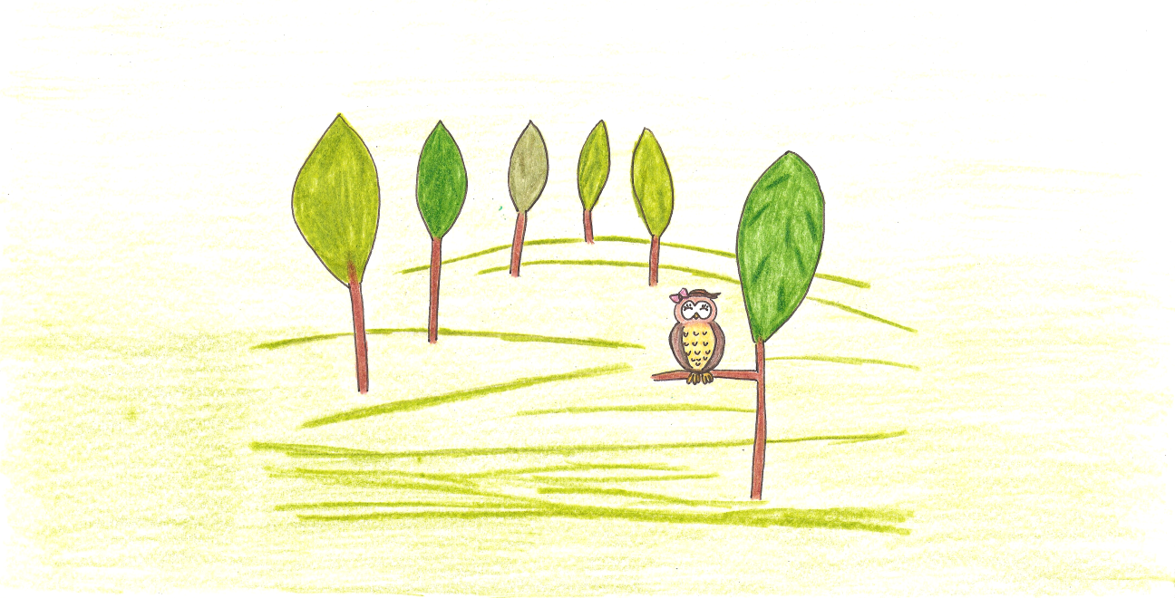

Depois de tantas peripécias e brincadeiras de infância, Manu ficou mais crescidinha, tornara-se uma corujinha adolescente. Eh, Manu!
Como todas as crianças, ela está se transformando, está aprendendo mais, conhecendo melhor as coisas e buscando voos mais altos, objetivo como o de olhar para o horizonte no fim de tarde e imaginar qual curso universitário gostaria de fazer. Queria ter diploma e profissão.
Sim, pois no parque onde morava, muitas eram as profissões a serem desenvolvidas. Necessitava-se de professores para ensinar os jovens animaizinhos; a Manu também estudava. E ainda era imprescindível um médico porque todo ser vivo pode adoecer, é preciso se cuidar. De quantas outras profissões uma sociedade carece!
Manu ficava assim, pensativa e sonhadora, mas em nenhum momento deixava de ser graciosa e animada com a vida. Na verdade, ela amava viver, amava seus amigos, sua escola, sua família. À noite, olhava para o céu e procurava suas estrelas preferidas e agradecia a Deus, ela também tinha muita fé e otimismo.
E aquela era uma manhã de sábado e Manu estava mais tranquila, não precisava acordar cedo para ir à escola. Era dia de folga e de passeio.
Acordou às nove e meia. Tomou o café da manhã que sua mãe preparara e foi olhar a maravilha lá fora, ou seja, o parque verdinho e florido, seu jardim.

Manu viu a mãe que mexia com as flores.
– Bom dia, mãe!
– Bom dia, filha! – a mãe respondeu.
– Que flores lindas! – a filha se encantou.
– Sim, meu bem. Estou cuidando do nosso jardim. Temos o dever de manter a organização em nossa casa, nos lugares onde vivemos, no Planeta – a mãe explicou.
Manu observou, com atenção, o que a mãe falara e, neste tempinho, Bia, sua melhor amiga e também uma linda corujinha, veio chamá-la para conversar um pouco sobre assuntos de meninas adolescentes, afinal, tinham muitos assuntos a serem discutidos, não era mais época de só brincar.

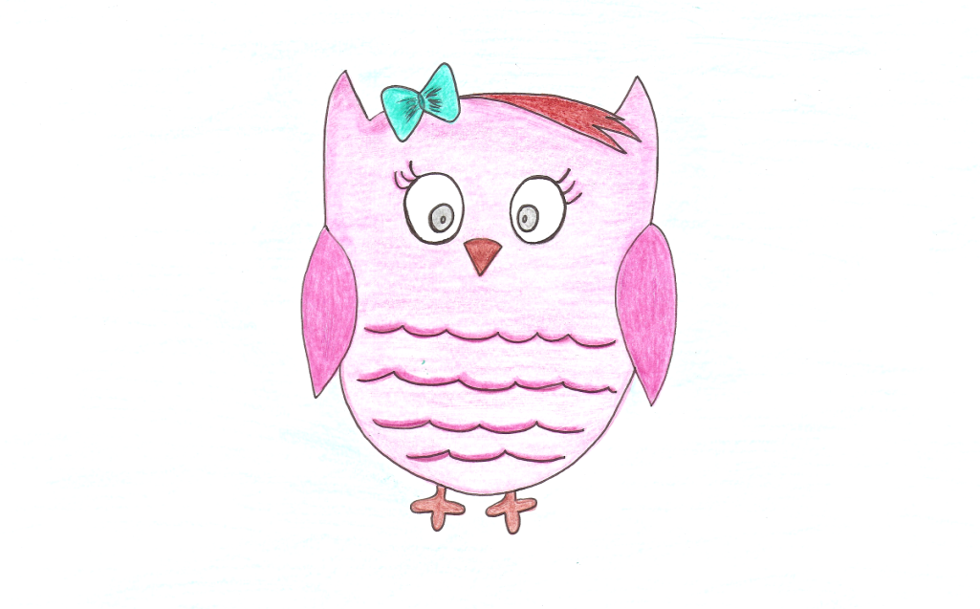
Então, Manu avisou a mãe que daria um passeio, pelo parque, com Bia para aproveitarem o lindo sábado que fazia.
– Cuidado, meninas! – a mãe recomendou.
As duas corujinhas amigas deram uma corridinha e logo alçaram voo sobre o lindo parque onde moravam. Do alto, viram a escola, o hospital, a praça e tantos amigos; alguns passeavam e outros cuidavam dos afazeres de sua responsabilidade. Era realmente uma sociedade em movimento. Que lindo sábado estava!
De repente, uma sombra se fez sobre as duas amiguinhas.
– Será que vai chover? – perguntou Manu.
– Não sei, mas uma nuvem chegou tão rápido! – Bia se surpreendeu.
Manu virou a cabeça um pouquinho para trás e levou um grande susto.
– Bia, é o predador de corujas! – gritou Manu.
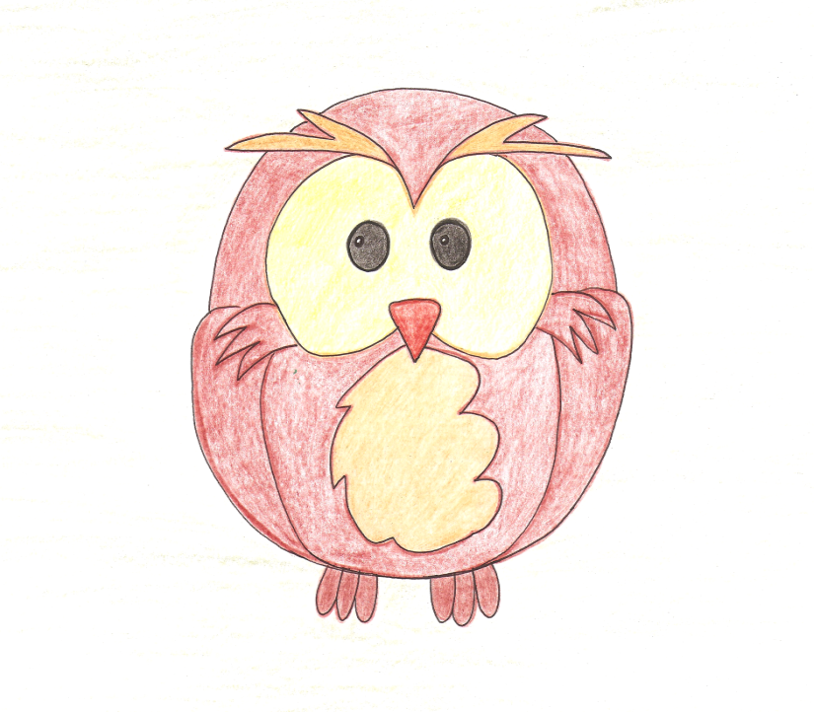

– Meu Deus! Fuja! Fuja! – foram as palavras de Bia.
As duas duplicaram a velocidade e se embrenharam mata adentro.
As aves do parque tinham muito medo do predador – este foi o nome dado a uma coruja, aparentemente, macho que cresceu bem mais que o normal e se sentia com o direito de exigir algumas regalias e, quando não conseguia o que desejava, ele apavorava o animal perseguido – e fugiam aterrorizadas. Então, com razão, elas sentiam muito medo.
Manu, escondida, começou a se perguntar:
– Por que o predador é tão maldoso? Deve ter alguma coisa que ainda não percebi.
Enquanto estava escondida, a linda corujinha teve uma ideia e falou em voz alta:
– Não podemos, a vida inteira, nos esconder ou viver com medo!
De repente…
– Predador… Predador! Estou aqui – Manu anunciou com voz alta.
Ele, que estava sobrevoando o local, ouviu e, rapidamente, pairou sobre a corujinha adolescente.
Tremendo e com a respiração acelerada, Manu perguntou:
– Tudo bem, predador?
Ele estranhou o interesse e fez uma cara bem feia. Nessa hora, a corujinha parecia uma vara verde de tanta tremedeira.
– Por que quer saber? – ele perguntou, bem descontente.
– Porque você nunca diz como está, não conversa com as outras corujas nem com as aves em geral. Só fica nos apavorando – apavorada, estava Manu.
– Eu sou a maior coruja. E a mais poderosa – o predador, já no chão, bem em frente à Manu, falou e soltou um grito.
Manu quase desmaiou, mas preferiu continuar o diálogo, pois poderia morrer ali mesmo de qualquer jeito e ainda nem saber o motivo pelo qual aquela grande coruja era tão, aparentemente, cruel.
– Quer ser meu amigo? – ela lhe perguntou de uma vez.
– O quê? – ele perguntou, surpreso.
– Sim... quer ser meu amigo? – ainda tremendo, perguntou novamente.
– Ninguém quis ser meu amigo… – ele falou lamentando, mas ainda um pouco furioso.
– Então, eu quero ser sua amiga – Manu insistiu.
Àquele momento, a corujinha tentava qualquer saída para não levar um sumiço do parque, mas lá no fundinho do coração, Manu queria, de fato, conhecer melhor o predador.
Os olhos da grande coruja baixaram, ternos e mais calmos. Ela respirou profundamente.
– Ninguém se importa comigo! – falou com a voz mais mansa.
Manu a observava, ainda com um pouco de medo, mas perguntou:
– Predador, qual é o seu nome de verdade?
Um pouco desconfiada, a grande coruja respondeu:
– Liz… eu me chamo Liz.
– Nossa, pensei que você fosse um menino! – Manu falou, bem surpresa.
– Não, sou menina – afinou a voz – É que fiquei bem maior e todos riam de mim. Não tenho família para me proteger, então, criei uma maneira… – deu uma pausa – de proteção: de me tornar valente e brava – Liz explicou.
– Que história tristinha! – Manu, sentida por Liz, falou.
– Tudo bem! Já sou crescida para me conformar – ela falou.
– Liz, vamos ser amigas? – Manu insistiu.
Liz olhou, firme, para Manu e, em seguida, respondeu:
– Ficarei muito feliz.
– Então… amigas?!
– Amigas!
Cumprimentaram-se com as asinhas e depois com um desajeitado abraço. Naquele momento, os brilhos dos olhos iluminaram a ação.
– Meu Deus! Preciso encontrar a Bia – Manu falou, preocupada.
– Posso ajudá-la? – a grande coruja perguntou.
– Claro que sim. Vamos! – consentiu Manu.
Levantaram voo e, em segundos, Liz colocou Manu em suas costas e foram à procura.
Durante a busca, Manu, quietinha, tirava suas conclusões.
– Todos nós precisamos de oportunidade para que as outras pessoas possam nos conhecer, possam entender nossas atitudes e ouvir nossas palavras – Manu suspirou fundo.
– Bia, onde você está? – Liz, com voz forte, perguntava e já a considerava também sua amiga.
Se Manu era amiga de Bia, Liz também a sentia como sua amiga.
Sem mais delonga, as duas ouviram a resposta de Bia e, logo, baixaram voo até chegarem a ela.
Certamente, Manu lhe explicaria todo o ocorrido e lá em cima estava o céu azul de um sábado primaveril.

3. A CORUJINHA MANU E O SEU PRIMEIRO PASSEIO NA CIDADE

Cupcake! Foi o que encantou Manu a primeira vez que foi à cidade. Como estava maior, a linda corujinha teve a permissão da mãe para fazer um passeio pela cidade mais próxima do parque onde vivia. Ela aguardou muito por esse acontecimento. Quanta alegria!
Após o almoço do sábado, Manu ajeitou suas penas, até gel passou numas peninhas um pouco teimosas, perfumou-se com uma colônia feita de flores do jardim e se sentiu pronta para a grande realização.
Com carinho, a mãe a observava e constatava que sua filha já estava adolescente, quase uma corujinha adulta, não mais pequenina criança que a embalara nos braços para dormir.
Agora sim e Manu perguntou à mãe:
– Estou bonita, mamãe?
– Sim, minha filha. E ainda mais… você está linda – a mãe respondeu carinhosa.
– Então, podemos ir?
– Sim. Podemos – respondeu a mãe.
Como era a primeira vez que Manu deixaria o parque, sua mãe iria junto para explicar-lhe as tantas novidades e orientá-la sobre as regras da cidade.
E assim, mãe e filha alçaram voo e rumaram para a civilização humana.
Voaram por alguns minutos e depois de determinado tempo, Manu, do alto, pôde ver os inúmeros prédios, as construções urbanas em geral.
Que euforia! Seu coração começou a disparar de tanta emoção. A jovem Manu começava a realizar um grande sonho.
Mãe e filha passaram por alguns bairros até chegarem à região central. Enfim, lá estavam.

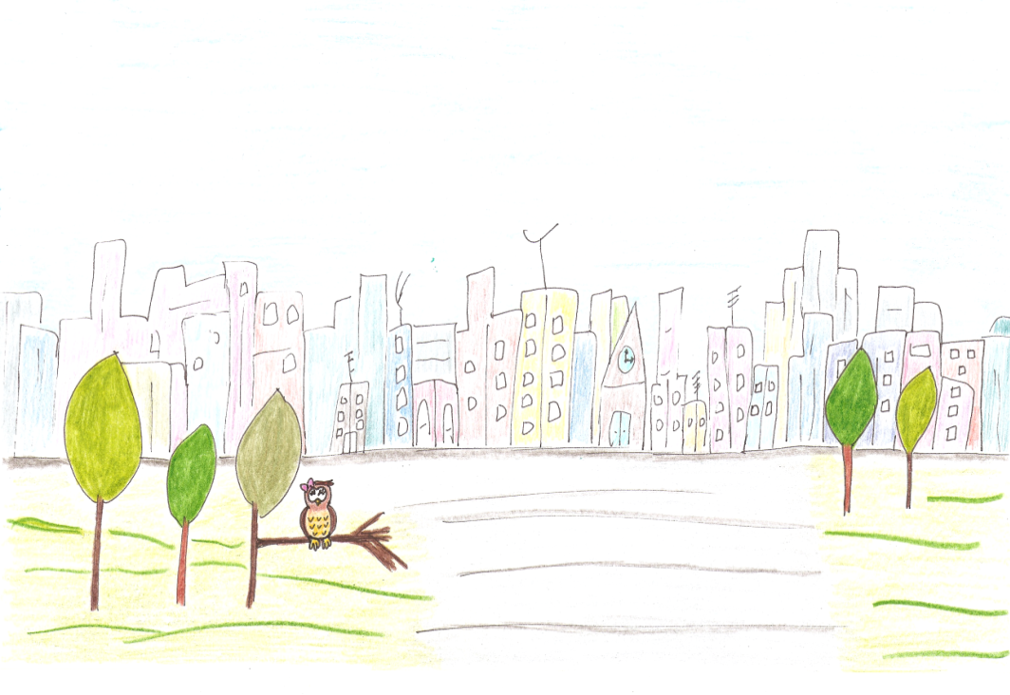

Manu arregalou os olhos com o puro encantamento, pois aquilo que estava vendo era muito além do que imaginava. Tudo era novidade.
As duas ficaram numa árvore em uma avenida bem bonita, cheia de lojas e muitos locais para se fazer refeição. Estavam bem em frente a uma das famosas docerias e confeitarias daquela cidade.
Na vitrine, havia uma coleção de doces… bonitos, criativos, coloridos.
E de cima da árvore, Manu viu um doce que a encantou por completo.
– Mamãe, olhe aquela vitrine de doces! – a filha, entusiasmada, falou para a mãe.
– Sim, meu bem!
– E aquele parecido com um bolinho… ai que lindo! – Manu estava encantada.
– Aquele se chama cupcake. É, sim, um bolinho com cobertura e recheio diferenciados. Muito famoso em toda Europa e Estados Unidos – a mãe, com paciência, explicou à filha.
– Mas é lindo… lindo!
Os olhinhos de Manu brilhavam, encantados, com o doce tão maravilhoso e delicioso que parecia ser. Ela não queria só olhar, queria provar, sentir o gosto, a textura. A filha olhou para a mãe como a dizer: “Gostaria tanto de experimentar!”
Aqueles olhos cheios de ternura e graciosos sensibilizaram o coração materno: “Mas como poderei consegui-lo?”, pensou a mãe.
Na sociedade humana é necessário dinheiro para ir às compras, ou seja, para viver. Todo produto tem um preço e aquele cupcake custava, aproximadamente, o valor de três caixas de leite das mais caras.
Manu não se conteve. Começou a descer um galho, depois outro, até que se equilibrou num galhinho baixo bem em frente à vitrine onde estava o maravilhoso bolinho e ficou a admirá-lo, a engolir toda a saliva possível de sua pequenina boca.
A mãe a observava sem muito poder fazer; não podia comprar, não tinha dinheiro, além do mais, mãe e filha eram aves, nem mesmo poderiam entrar num local frequentado por humanos. Oh, momentos cruéis!
Quando se deu conta, Manu estava, literalmente, com a boca aberta, quase, pode-se dizer, babando; os olhos estatelados, sem piscar e ainda alimentando, com essa visão, uma grande lombriguinha. Isso não poderia continuar.
E como a luz de um relâmpago, um passe de mágica, uma piscadela de olho – não esqueçam, sempre somos observados – uma menina, que estava na famosa confeitaria com a família saboreando os deliciosos doces, observava, o tempo todo, a pequena corujinha e, como se houvesse a narração com detalhes de toda a história, a menina de cabelos castanhos compreendeu que Manu estava quase enfeitiçada pela vontade de experimentar aquele magnifique doce colorido.
É engraçado quando há o interesse por algo, dificilmente encontrará outra coisa com a qual se felicite com a mesma proporção de entusiasmo.
Manu ainda estava hipnotizada com a formosura do doce da vitrine quando a menina que a observara chegou bem pertinho e falou:
– Que linda coruja você é! Parece que está com vontade de comer algum doce. Ah, coitadinha! – a menina falou, sensibilizada.
A menina estava em frente à pequenina ave.
– Oi! – rapidamente, Manu falou.
– Oi, corujinha! Você é uma fofura! Estou observando-a desde a hora que chegou – a menina explicou.
– É mesmo? Meu nome é Manu. Moro num parque um pouco distante do centro… Vim passear com minha mãe, pela primeira vez, na cidade. Estou tão feliz. Não podia imaginar tantas coisas lindas e diferentes – muito animada, falou a corujinha.
– Sou Valentina e tenho oito anos. Moro bem próximo daqui. Todos os sábados à tarde, venho, com minha família, a esta doceria – a menina falou apontando o local.
– Deve ser muito divertido e delicioso! – exclamou a corujinha.
– Você quer comer alguma coisa? Observei que você estava olhando os cupcakes da vitrine – Valentina falou.
– Nunca comi nenhum doce desse… nem sabia que existia! – sinceramente, falou Manu.
– Se você quiser, trago um para você experimentar – a menina ofereceu.
Manu ficou radiante. Seus olhinhos brilharam como o sol, mas antes de responder, a corujinha olhou para a mãe, que estava na árvore, para buscar sua aprovação. Sua mãe com carinho e atenta, concedeu o sim com a cabeça… Sim, Manu poderia experimentar.
– Aceito, sim! – a corujinha, rapidamente, falou para a menina Valentina.
– Então, já volto, Manu. Espere um pouquinho, por favor! – a menina pediu.
– Está bem! – Manu concordou.
Valentina saiu correndo para buscar o cupcake para a recente amiguinha.
Enquanto isso, Manu dava pulinhos de tanta alegria. Seus olhos pararam, arregalados e encantados. Ela não continha a enorme euforia de experimentar algo, aparentemente, tão delicioso, e também por alguém, desconhecido, se importar com o seu bem-estar e querer propiciar um momento de felicidade. Quanta emoção a corujinha estava sentindo! O puro coração valoriza as mais simples atitudes, pois estas são reais.
De repente, Valentina já estava em frente à corujinha com o lindo e colorido cupcake nas mãos.
– Manu, este é para você, com todo o meu carinho.
Com quanta ternura aquelas palavras foram pronunciadas!
– Que lindo, Valentina! Que lindo! Que lindo! Obrigada! – Manu agradeceu muitas vezes.
Já estava com a boca pronta para a primeira mordida, quando parou, olhou para a menina, deixou o doce do seu ladinho e falou:
– Valentina, antes de experimentar – engoliu a saliva – quero lhe dar um abraço carinhoso, pois melhor que experimentar um delicioso cupcake é encontrar uma pessoa amiga em nosso caminho. Um amigo é o nosso maior tesouro… minha mãe me ensinou… – Manu apontou sua asinha ao local de onde a mãe a observava.
Engoliu mais uma vez a saliva e, com todo carinho, abraçou Valentina com força e felicidade. As asinhas até pareceram crescer e quase enlaçaram a nova amiguinha. Foram segundos eternizantes.
Agora, sim, após aquele caloroso abraço, Valentina falou:
– Manu, experimente agora!
– Ah, meu Deus… que gostosura…
Nhac!…
E sem muito se preocupar em lambuzar-se e nem com os, podemos dizer, modos, Manu deu uma mordidinha significativa no maravilhoso cupcake. Que delícia! Sua carinha estava realizada, lambuzada e graciosa. Literalmente, Manu havia atacado o doce.
Mastigava com toda graça, estava no céu, era melhor do que conhecer a Fábrica de Chocolate.
Realmente saboreou o doce e deu fim à lombriguinha de sua barriga que também desejava a guloseima. Seus olhinhos estavam ternamente felizes. Limpou a boca com a asinha direita, porque a esquerda segurava a embalagem já vazia.
Valentina esticou a mão para que Manu pusesse o papel e a corujinha, novamente, delicada, colocou-o e agradeceu:
– Valentina, muito, muito obrigada por esse presente tão lindo. O gesto carinhoso demonstrado ficará para sempre em meu coração e… nunca havia comido um doce tão delicioso. Como estou feliz! – Manu abraçou, bem apertado, a nova amiguinha e em seguida olhou para sua mãe.
O sol começava a baixar, era hora de voltar para casa. A mamãe da corujinha fez sinal com a cabeça e a filha entendeu que devia segui-la.
Manu olhou para o céu e sentiu a imensidão. Comprovou que os grandes sonhos quando vivenciados de puro coração tornam-se realidade e enchem de alegria a vida.
Mais uma vez agradeceu a amiguinha, olhou ao redor com admiração, aliás era a primeira vez que vinha à cidade e pôde experimentar um momento tão mágico. Um início de amizade assim, certamente, teria continuação. Impulsionou com suas perninhas e, de volta para casa, alçou voo.
Manu e sua mãe, lado a lado, voaram rumo ao doce lar. Não havia cupcake, mas era cheio de ternura e carinho.
E a partir desse dia, a corujinha adorável, compreendeu que haveria muito a desbravar, mas toda ação deveria estar repleta de cuidado, atenção e amor. Constatou que o caminho no bem sempre será a sementinha plantada para os frutos da felicidade.
E todo primeiro sábado de cada mês, Manu passou a ter um compromisso: comer um cupcake na doceria, na companhia da amiga Valentina.

4. MANU E VALENTINA NO PRIMEIRO ENCONTRO COMO AMIGAS

Manu havia conhecido a cidade e, o mais interessante, o cupcake, sem ainda mencionar o extraordinário presente: o início da amizade com Valentina, a doce menina.
Após esse passeio, a corujinha Manu se modificou, estava ainda mais entusiasmada com as novidades que tivera há alguns sábados no centro da mais próxima metrópole de onde morava.
Contava os dias para o próximo passeio chegar. Ela havia combinado com sua nova amiga que todo primeiro sábado de cada mês estariam juntas para a celebração e confraternização da bela amizade iniciada.
Manu aprendera com a mãe que os amigos são tesouros brilhantes para o coração. Então, cultivava, com carinho, as amizades mais antigas e alimentava com uma atenção ainda maior a nova relação, que precisava de mais cuidados por estar no início.
Finalmente, o tão aguardado primeiro sábado do mês chegara e seria o dia seguinte.
– Oba! Amanhã é o primeiro sábado. Verei minha nova amiga Valentina – Manu vinha saltitando, no ar, de alegria no caminho da escola para casa.
Ela estava acompanhada de outras amiguinhas, inclusive, Bia, sua grande amiga do parque. Manu já lhe contara sobre Valentina e Bia também queria conhecê-la, no entanto, a primeira vez, Manu iria sem companhia para poder curtir o pouco tempo ao lado da nova amiga, pois tudo o que é bom passa muito rápido. É sempre assim.
Após o percurso, Manu chegou ao amoroso lar; a mamãe a aguardava com um almoço bem nutritivo. A mesa estava posta com toalha bem branquinha e até um vasinho com flores amarelas alegrava aquele momento tão considerável: o da refeição em família. Sua mãe ensinou-a que essa hora é extremamente benéfica, pois além de nutrir o corpo com as vitaminas, proteínas, fibras e deliciosos sabores, também é a ocasião para se reunir, conversar e estreitar os laços familiares.
“Mamãe sabe mesmo das coisas”, Manu pensou enquanto almoçava, feliz, na companhia materna.
O dia estava com céu azul e sol forte, mas um vento fresco compensava o calor.
Enquanto Manu ajudava na organização da cozinha após o almoço, ela bem que olhou, pela janela, para o céu umas vinte vezes e perguntava à mãe:
– Hoje está um lindo dia e amanhã, mamãe, será que vai chover?
– Não, meu bem! Será um dia “magnifique” – a mãe sempre usava algumas palavras em francês para treinar o novo idioma que estava aprendendo no projeto da comunidade onde morava.
Passavam-se mais uns minutinhos e:
– Parece que vem se aproximando uma nuvem… e se outras vierem e se agruparem… se tornarão uma nuvem bem grande e a chuva virá.
– Manu, não se preocupe! Não vai chover. Acalme-se, filha! – a mãe, paciente, falou.
Após infinitos olhares para o céu, a cozinha também já estava arrumada. Manu correu para seu quarto para escolher a roupinha que iria ao passeio. E agora, qual seria?
– Deixe-me ver. Está calor, mas tem um vento bem fresquinho então… – a corujinha monologava enquanto pulava de alegria com as pontinhas dos pés.
Manu não tinha muitas roupas, porque como era uma linda corujinha suas penas já eram a roupagem natural de que precisava. No entanto, para ocasiões mais importantes deveria usar algum traje, então, possuía três vestidinhos, duas blusinhas, uma jaqueta, um cachecol e um gorro se estivesse bem frio, o que não era o caso.
Na verdade, ela tinha muitos acessórios como presilhas, pulseirinhas, tiaras e fitas para enfeitar a cabeça… ah, isso ela tinha muito.
E Manu olhava, experimentava, tirava, colocava outra roupa com acessório diferente e esse exercício se estendeu bem mais ou menos por uma hora, até que percebeu a sua indecisão e já com um biquinho de “e agora?” chamou a mãe:
– Mamãe, mamãe! Venha aqui, por favor!
A mãe, com maior experiência e paciência, poderia ajudar a filha. Quando os olhos maternos chegaram ao quarto, sem dúvida, avistaram tudo o que antes estava no guarda-roupa agora espalhado sobre a colcha cor-de-rosa da cama de Manu; a pequena quantidade, mas quando se encontra desorganizada, nesse caso, o pouco, certamente, vira muito.
– Filha! O que aconteceu aqui? – a mãe perguntou.
Só para explicar, Manu era bem organizada, porém, a ansiedade pelo encontro estava atrapalhando-a.
– Mamãe, não sei com qual roupa vou ao passeio – a corujinha estava desanimada.
– Você está linda com esta roupa – a mãe falou.
– Qual, mamãe? – ela perguntou procurando sobre a cama.
– A que você está vestida, meu bem – a mãe carinhosa respondeu.
Manu se olhou… admirou-se no espelho e, finalmente, tão fácil assim, havia encontrado a roupa adequada para o encontro.
– Você gostou, mamãe? – a filha perguntou girando o corpinho para ser visto por completo.
– Sim, Manu. Você está muito linda. Pode ficar tranquila que Valentina ficará muito feliz em ter amizade com uma corujinha tão legal e bonita como você.
E o pôr do sol se convidou a aparecer. A noitinha já estava terminando para dar continuidade à noite e à madrugada, descanso refazedor.
Naturalmente, o dia raiou. Não era um simples dia, era o primeiro encontro entre duas amigas, era dessa forma que Manu o denominava.
Sete horas! Essa foi a hora que o despertador tocou em pleno sábado fresco e céu azul. Chegara o grande dia.
Mesmo sendo sábado e a corujinha podia dormir um pouco mais, ela, antes de o despertador informar o horário, já estava acordada com os grandes olhos abertos, só estava aguardando por mais alguns minutos, deitadinha, em sua cama.
Pois bem, agora era a hora.
Manu levantou-se, antes de qualquer coisa, correu para a janela, para ver o tempo, se o céu estava azul. E estava um azul mais azul do que nunca. Seus olhos brilharam como gotas de chuva com sol.
Então, foi tomar um banho bem relaxante. Lavar suas peninhas com xampu de camomila. Ela adorava esse cheirinho. Depois as secou bem com a toalha e após escová-las foi tomar um pouquinho de sol, pois Manu dizia que o calorzinho do sol deixava suas peninhas mais brilhosas e ajeitadas; sua mãe achava a maior graça com alguns comentários como esse.
Realmente o sábado estava um lindo dia.
Não demorou muito, Manu entrou e se alimentou com o café da manhã que sua mãe lhe preparara.
E a hora passava.
A corujinha foi para o quarto e pegou a roupinha que havia separado no dia anterior. Esticou-a novamente em sua caminha, ajeitou aqui… ali e decidiu se trocar para já ficar pronta. A roupa era bem leve e confortável; suas asinhas ficavam totalmente livres.
Manu ficou se olhando no espelho. Ela estava muito feliz. E logo procurou a mãe.
– Mamãe, estou bonita? – a corujinha perguntou.
– Sim, meu bem, está muito linda – a mãe, toda coruja, respondeu.
Manu abraçou sua mãe e falou:
– Obrigada, tão querida mamãe, por tudo o que já me ensinou e me fez de maravilhoso em toda minha vida. Agradeço muito o presente que você é para mim.
A corujinha ficou uns segundinhos abraçada com a mãe. Esse é o momento pelo qual tudo vale a pena, principalmente, o esforço materno. Quando se cria um filho, é com muito carinho e amor e quando os olhos e o coração maternos percebem esse reconhecimento amoroso é, de fato, uma grande alegria.
– Minha filha querida, você é o meu tesouro e tudo de mais maravilhoso sempre lhe desejo e esforço-me para orientá-la. Mas hoje é dia de alegria e não de chorinho sentido – a mãe falou querendo passar uma firmeza, mas com olhos lacrimejados.
E quando olharam para o relógio…
– Meu Deus! Já é quase a hora do almoço, Manu. Vou lhe preparar uma comidinha saudável.
– Mamãe, nem estou com fome – Manu acrescentou.
– Não pode sair de barriga vazia – a mãe explicou e foi rapidinho para a cozinha.
Em poucos minutos…
– Filha, o almoço está pronto.
– Sim, mamãe. Já vou – Manu falou cuidando para que nenhuma nuvem ameaçadora de chuva se aproximasse.
Agora sim, o momento chegara.
– Oba, chegou a hora, mamãe!
– Sim, meu bem. Já escovou os dentinhos?
– Sim!
– Já foi ao banheiro?
– Sim.
– Já bebeu um pouquinho de água?
– Sim!
– Já fez sua oração pedindo proteção?
– Sim!
Manu respondia em pé, em frente à mãe, com toda a graça. – Então, meu amor, desejo-lhe um lindo passeio. Atenção pelo caminho, não converse com estranhos e seja uma querida amiga para Valentina! – a mãe falou à sua pequena. – Sim, mamãe – a filha, com alegria, respondeu. Mais um abraço carinhoso e lá foi Manu buscando o infinito rumo à conquista de uma verdadeira amizade.
A mãe ficou ali na porta de casa, com os olhos lacrimejados por completo, vendo o seu tesouro, pela primeira vez, cruzar o parque até a cidade sem a companhia protetora e materna. E a mãe pedia proteção, agradecia e um pouquinho mais chorava pelo momento precioso e de grande crescimento.
– É assim… também já fomos filhos em busca de um voo solo – a mamãe pensou em voz alta.
Depois de os olhos não alcançarem mais a figura da filhinha, a mãe retornou aos afazeres domésticos.
Enquanto Manu… ah… ela voava lindamente, parecia uma bailarina dos ares. Era bem atenciosa para não sofrer nenhuma surpresa indesejada.
E ela voava e voava. Quando se deu conta, estava bem perto da doceria onde conhecera o delicioso “cupcake” e também sua nova amiga Valentina.
Diminuiu o ritmo no qual viera e logo procurou a árvore na qual ficara com a mãe no primeiro passeio à cidade. Pousou já procurando pela nova amiga quando, finalmente, avistara a menina Valentina se aproximando da árvore onde estava.
No momento em que os olhinhos de coruja encontraram os olhinhos de menina foi a luz da alegria a brilhar; um dos sentimentos mais fortes é quando se identifica um amigo.
Valentina estendeu o braço e Manu, com um pulinho delicado, veio para a mão da menina.
Os olhinhos, nesta hora, se reconheceram e a emoção foi total.
A menina abraçou a pequena corujinha tão ternamente. Ela a trouxe com afago para o coração e assim ficaram uns bons segundinhos.
– Oi, Manu! Que saudade! Contava os dias para estar com você, minha querida nova amiga – Valentina falou com puras palavras.
– Ah… eu também, Valentina! Quanta felicidade saber que eu ganhara de presente, uma amiga menina tão legal – Manu também se expressou.
E mais um carinhoso abraço surgiu e permaneceu por mais outros segundinhos.
Valentina olhou para Manu e falou:
– Já é hora de entrarmos e comermos o “cupcake” e conversarmos bastante.
– Sim, minha amiguinha. Vamos começar a fortalecer nossa amizade e a escrever nossa história – Manu também falou e deu um sorriso cativante.
Valentina, com todo cuidado, segurava a corujinha Manu e logo estavam sentadinhas à mesa para fazer o pedido do cupcake favorito e do suco de frutas frescas. A corujinha gostava de suco saudável, nada de suco de pozinho.
Quanta alegria!
Contavam os seus gostos, suas estripulias, seus desejos para o futuro, contavam cada pequenino acontecimento com todo carinho.
E mais uma vez o cupcake estava bem na frente de Manu. Quando o garçom colocou-o na mesa, os olhinhos de coruja brilharam.
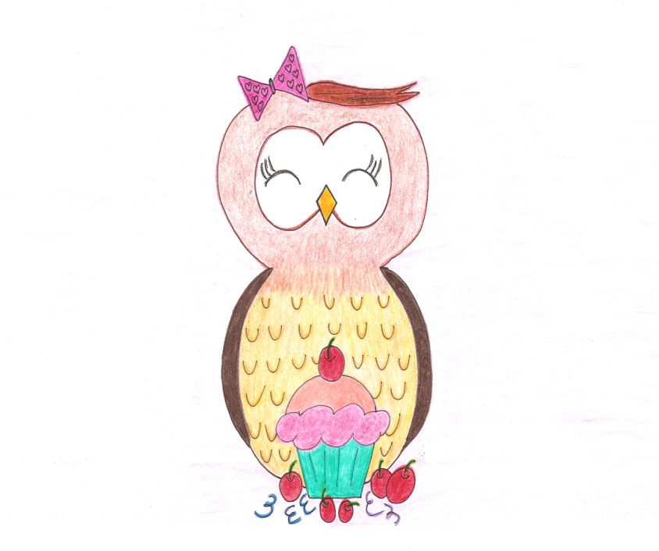

Valentina observava a amiguinha. Quanta graça achava. Ela ainda ajudou Manu a cortar o bolinho em pedaços menores. A corujinha tinha uma boca pequenina.
– Que delícia, Valentina!
– Sim, Manu. Está muito gostoso… ainda mais na companhia de uma corujinha tão querida e lindinha.
Saboreavam cada pedacinho do cupcake com o delicioso suco de fruta fresca. Estavam muito felizes: a menina e a coruja.
Sem dúvida, espécies diferentes, mas com amor universal.
Que mimo! Quanta ternura naquele momento e, quando perceberam, já era hora de Manu voltar para casa, sua mamãe começava a esperá-la e o sol dava sinal de que começava a se pôr.
– Valentina, está na hora de eu voltar – a corujinha falou um pouquinho triste por deixar a querida amiga, e apreensiva porque sabia que sua mamãe a esperava.
– Sim, Manu! Você precisa voar alguns quilômetros para chegar ao bosque – a menina compreendeu.
Saíram da doceria depois de tão importante, acolhedora e fortalecedora conversa e maravilhoso tempo juntas; foi simplesmente encantador para a vida.
Ah, quanta emoção no abraço de despedida só por um mês, pois novamente no primeiro sábado do mês seguinte estariam juntas.
– Valentina, gosto muito de você. Depois que te conheci, sem me esquecer de nenhum dia, agradeci a Deus o presente: você, minha amiga. E… quando o nosso coração recebe um amigo é como colocar as cores no arco-íris, o perfume nas flores, o sol no céu azul, a cobertura no cupcake. Gosto muito de você – Manu, depois de falar, abraçou a amiga tão ternamente.
E os olhos de Valentina estavam brilhosos com as lágrimas de alegria, amor e carinho.
– Também estou muito feliz, minha querida Manu. Todos os dias me lembrei dos seus olhinhos ternos e da sua felicidade de viver. Você é como aqueles anjinhos que sempre queremos ter na vida. E eu… tenho você – a menina, emocionada, falou.
E o abraço das amigas se estendeu por uns minutinhos mágicos. Em seguida, a corujinha limpou os olhinhos da lágrima cheia de emoção.
Valentina a colocou na árvore de onde a pegara; Manu se ajeitou, esticou um pouco suas asinhas e deu o mais lindo e eternizante sorriso para a amiga. Alçou voo para o céu tranquilo de fim de tarde de sábado.
A menina acenou até a corujinha sumir no infinito, em seguida foi para casa com todas as mais belas lembranças e já aguardando o primeiro sábado do mês seguinte.
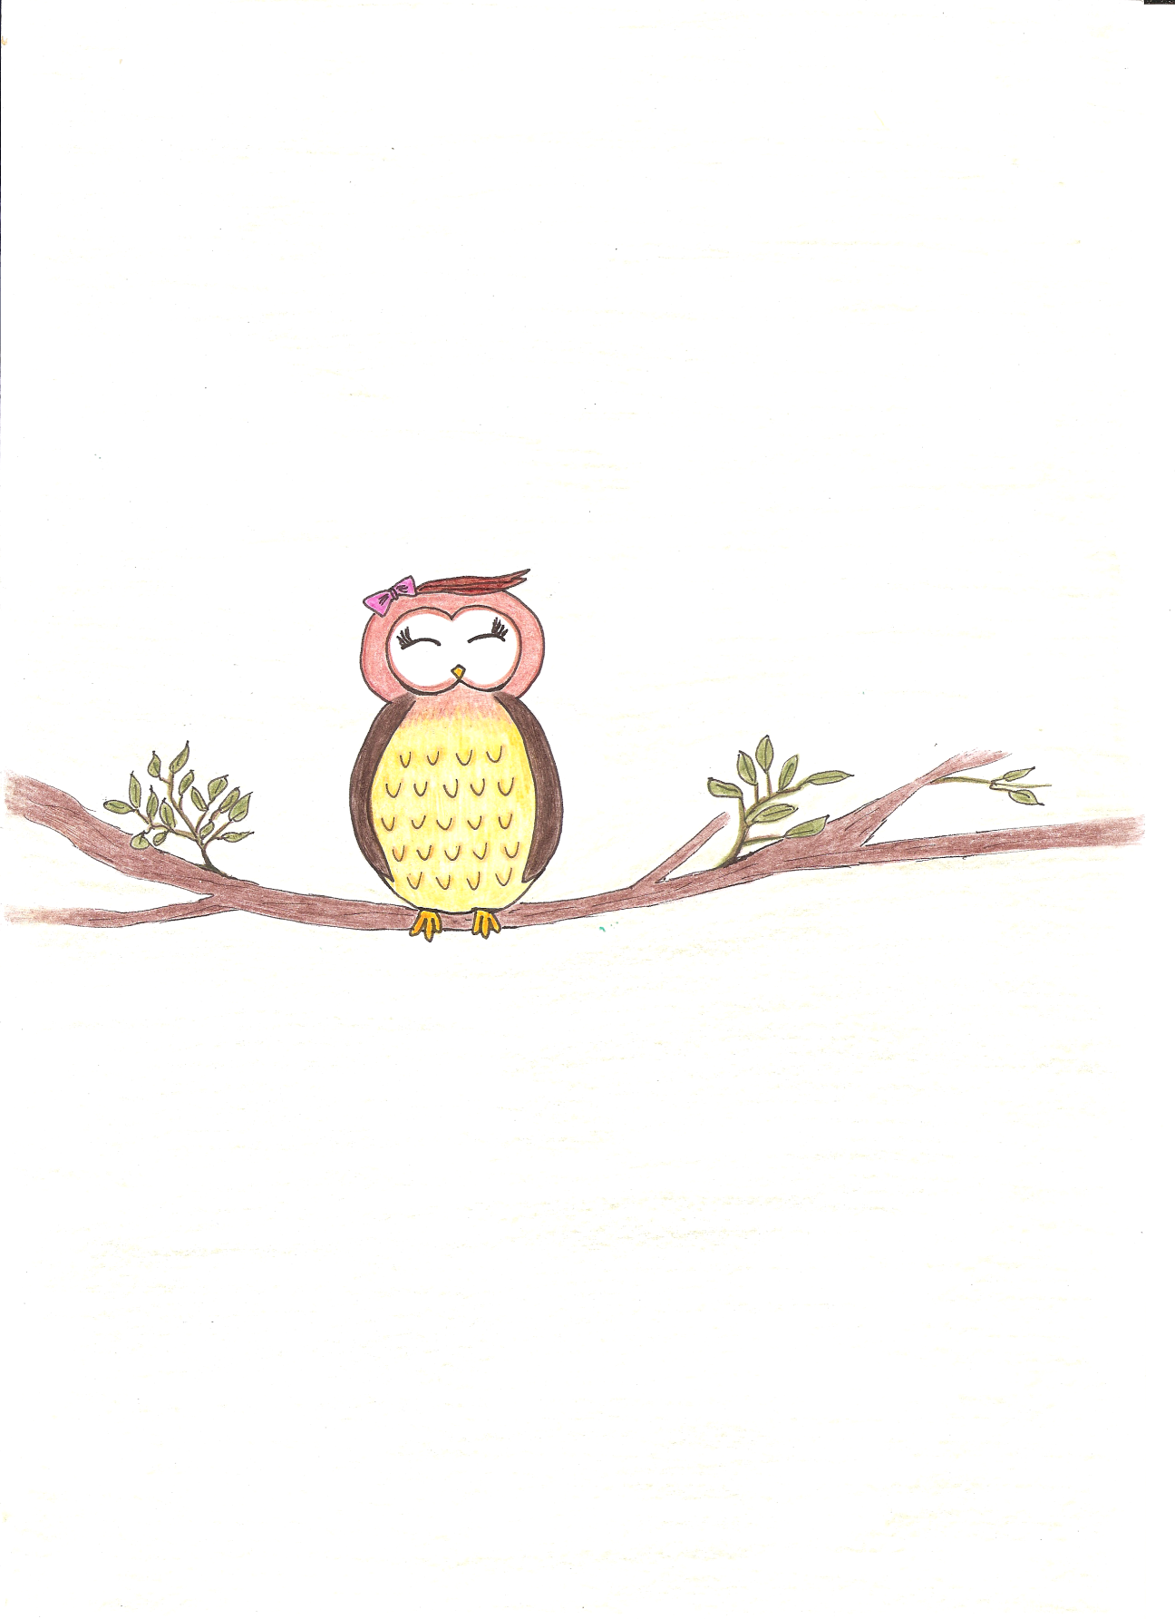
E Manu, com a leveza de um maravilhoso momento vivido, chegava ao lar. Sua mãe a aguardava no jardim florido em frente de casa e quando a viu, seus olhos se felicitaram totalmente; ah… o amado filhote a casa torna. Até pareciam dias ou meses da ausência filial.
Correu… e Manu correu para os braços maternos. Abraçou tanto a mãezinha querida e as duas entraram, de asinhas dadas, na aconchegante casa.
Na verdade, precisariam de umas boas horas de conversa para a filha contar à mãe as muitas novidades e já começarem a planejar e aguardar o próximo primeiro sábado do mês encantado. Como todos os meses seriam em diante.

5. AS FÉRIAS FANTÁSTICAS DE MANU

Manu estava muito feliz, ela tirara notas muito boas e já estava matriculada para a série seguinte. A escola que a corujinha frequentava, no parque onde morava, não era como a das crianças, humanas, somente baseada em notas. Lá, o aluno era avaliado por seu desempenho por meio de alguma pontuação, mas a predominância era comprovar o desenvolvimento por disciplina, respeito, relacionamento fraterno e pela criação de recursos para uma vida melhor para todos os seres da comunidade. E neste quesito, Manu era muito criativa e solidária.
Depois de tantos meses estudando cinco dias por semana e mais as atividades extras como idiomas além do Inglês, Espanhol e Francês, que já faziam parte da formação curricular, e ainda atividades de Artes e música, Manu e os outros alunos mereciam férias acompanhadas de descanso pela manhã, pois acordavam bem cedo e havia muita diversão e aventura ao longo do dia. No entanto, a corujinha não podia imaginar que…
Era o segundo dia das férias tão esperadas e Manu e suas amiguinhas, Bia e Liz, sentadinhas num banco em frente à casa da querida corujinha, decidiam quais brincadeiras fariam parte dos futuros dias agradáveis.
– Vamos criar brincadeiras novas, pois há algumas que temos brincado a vida inteira… já enjoei – Manu falou, mas não ajudou muito.
– Que tal… uma brincadeira de criar um mundo assombrado e sairmos correndo de medo… − Liz sugeriu um passatempo... talvez não muito engraçado.
As duas amigas, simplesmente, olharam, assustadas, e com reprovação.
– Liz, tudo bem que é uma sugestão… mas que brincadeira apavorante, hein!? Imagine… nós três no meio do parque criando fantasmas… cada barulhinho ou folha que caísse… eu desmaiaria. Vamos pensar em outra coisa – Manu falou.
A grande sensível Liz abaixou os olhinhos enormes. Suspirou fundo, mas não chorou. Digo isso porque ela é bem maior que as outras corujinhas, mas é tão delicada!!!
Colocaram as asinhas no queixo, pois estavam compenetradas para criarem uma nova brincadeira… e pensavam… e pensavam… de repente, Bia gritou:
– Tive uma ideia!
– Fale logo! – pediu Manu.
– Vamos, Bia! – impacientemente, falou Liz.
Com os olhos brilhantes, Bia estufou o peitinho e, toda orgulhosa de sua ideia, começou a descrever a nova brincadeira:
– Sob um céu azul, um sol forte e, ainda bem, com a sombra das árvores, estávamos caminhando no querido parque e, de repente, uma flor falante…
Manu e Liz estavam com os olhos vidrados e arregalados totalmente concentradas, na criação de Bia.
Retornou a coruja:
– … começou a cantarolar a direção de um caminho para encontrarmos um tesouro…
Como se recebessem água fria em suas belas carinhas, Manu e Liz despertaram e, descontentes, falaram ao mesmo tempo:
– Biaaaaaa… que brincadeira é essa?
O som das duas vozes foi bem alto e Bia levou um grande susto voltando à realidade.
– Está bem! Está bem! Só queria ajudar – a coruja explicou.
Manu pensou um pouco mais e sugeriu:
– Bia, você me deu uma ideia. E se inventarmos historinhas? A mais criativa será a vencedora!
As outras duas amigas ficaram a pensar por alguns segundos e:
– Gostei da brincadeira! – Bia falou.
– Mas… e se eu não tiver ideias legais? – Liz perguntou já um pouquinho preocupada.
– Então, podemos fazer assim: cada uma criará a melhor história que conseguir e amanhã às três horas da tarde nos encontraremos aqui, neste banco e iremos até a segunda árvore onde está o tronco seco secular… e lá vamos contar a nossa história... e a mais interessante ganhará a brincadeira – Manu explicou. – E o que acham? – ela perguntou.
– Adorei, a brincadeira, Manu. Já vou para casa e no meu quarto criarei uma história muito, muito legal – Bia falou, despediu-se e foi “correndinho” para sua casa.
– Também gostei, Manu. Mas não sei se terei imaginação para isso – Liz falou um pouquinho triste, pois não sabia se era capaz.
– Liz, não se preocupe em ganhar. Crie uma história que te faça feliz – Manu, carinhosamente, falou.
– Está bem. Obrigada, Manu. Amanhã às três nos veremos – Liz falou e foi saindo.
– Tchau, Liz. Até amanhã. Será muito legal – Manu estava com um brilho de alegria e graça nos olhos.
Ela ficou mais um pouco, sentadinha, no banco, olhando para o céu, depois para as árvores, para os pássaros… na verdade, Manu estava buscando inspiração para criar a sua historinha, pois queria que fosse bem legal e divertida.
De repente, Manu suspirou e soltou um sorriso pelo canto de sua boquinha, certamente, estava começando a criação. Então, levantou-se do banco e, saltitando, entrou em seu tão querido lar.
Sua mãe estava na cozinha preparando o lanche da tarde.
– Oi, mamãe! O que você está fazendo? – Manu perguntou, toda alegrinha, e logo foi lavar suas asinhas.
– Olá, meu bem! Estou cobrindo, com brigadeiro, o bolo de chocolate para comermos com suco de caju – a mãe respondeu carinhosamente.
– Que delícia, mamãe! Já posso me sentar?
– Sim, Manu, mas vai demorar um pouco ainda, pois vou bater o suco no liquidificador – a mãe respondeu.
– Mamãe, enquanto espero…
– Já sei, quer a panela do brigadeiro para raspar – a mãe falou rindo.
– Sim, sim! – a corujinha respondeu já engolindo de vontade.
A mãe deixou uma camadinha a mais de brigadeiro na panela… crianças são sempre iguais e mães também.
– Que demais, mamãe! Adoro brigadeiro – Manu falava saboreando o delicioso doce.
A essa hora, as peninhas das asas da corujinha não estavam mais tão limpinhas; o brigadeiro já estava unindo-as… bem grudadas, mesmo, comendo de colher. E a menina coruja comia com gosto e alegria.
A mãe, ajeitando ainda o bolo, olhava, de relance para a filha e ria pela situação do momento, em ver a pequenina lambuzada com todo aquele chocolate. Imaginava se alguma amiguinha a visse assim… e se fosse a Valentina? E a mãe falou em voz baixinha:
– Em casa, realmente, nos sentimos à vontade!
O bolo estava pronto e a mãe foi, agora, preparar o suco.
– Filha, já não tem mais brigadeiro aí – a mãe falou.
– Tem, sim, mamãe – e a corujinha raspava.
– Chega… senão te fará mal; tem o bolo inteiro, deixe isso – falou a mãe, com ternura.
– Está bem, mamãe, acabou tudo! – a filha falou procurando mais um restinho no fundo da panela.
Quando a mãe olhou para a filha, não aguentou, deu uma gargalhada.
– Filha, vai te ver no espelho?
– Por que, mamãe?
– Vai... depois você lava as asas.
Manu levantou-se com cuidado, para não relar as asinhas em nada e foi até o espelho de seu quarto.
– Nossa mamãe! Quem é esta? Não conheço, não – e Manu também caiu na gargalhada.
– Filha, hoje você se maquiou, hein, ou melhor, se lambuzou!
E as duas riram muito.
Enquanto a mãe preparava o suco, a filha foi ao banheiro para se limpar, na verdade, quase precisou tomar um banho.
Enfim, estavam mãe e filha sentadas à mesa para o delicioso lanche da tarde.
E realmente o bolo estava delicioso; o suco, refrescante, e a companhia entre mãe e filha era toda alegria, ideal para conversas agradáveis e felizes.
Manu, então, começou a contar à mãe o que ela e as amigas haviam combinado para o dia seguinte:
– Mamãe, está tudo uma delícia – a corujinha comia com graça e adorando o lanche daquela tarde. E continuou. – Eu, Bia e Liz faremos uma brincadeira nova amanhã – Manu sempre deixava o recheio por último.
– É, meu bem!? Qual brincadeira? – a mãe se interessou.
– Já estamos cansadas das mesmas coisas! Isso cansa! – a corujinha falava parecendo já ter muitos anos… era só pré-adolescente!
– Nossa, filha! A vida inteira? – a mãe se divertiu com a frase.
– É mamãe! Cansa, sabia!? – falou toda graciosa. – Combinamos de cada uma inventar uma história e a mais legal e criativa ganhará.
– Oh…! Brincadeira muito criativa de fato! − a mãe elogiou. – E você já criou sua historinha, filha? – a mãe perguntou um pouquinho curiosa.
– Tenho algumas ideias… mas a história completa, ainda não – respondeu a filha.
Manu comeu mais um pedaço de bolo e tomou mais meio copo de suco.
– Em minha barriguinha sempre cabe muitas coisas gostosas – ela dizia à sua mãe.
Depois de quase uma hora sentadas à mesa, aproveitando a deliciosa refeição e a ótima conversa e companhia, Manu falou:
– Mamãe, estava tudo muito delicioso, mas agora vou começar a criar minha história.
A corujinha limpou a pequenina boca com o guardanapo, foi perto da mãe e deu-lhe um beijinho carinhoso na face e falou ao ouvido da mãe:
– Eu te amo do tamanho do mundo, mamãe.
E tanto abraçou aquela mãe querida.
Mesmo Manu se tornando mais crescidinha ainda era a filha meiga e tão carinhosa.
A mãe suspirou o ar da alegria e sentiu-se mais feliz. Depois se levantou e começou a organizar a mesa.
Enquanto isso, Manu estava em seu quarto, sentadinha, confortavelmente, na cama, com caderno e lápis para criar a super-historinha.

Tic-tac… tic-tac…

O tempo começou a passar…
“E a ideia ai... ai... ai... não vem”, pensava Manu... e o tempo passava.
A corujinha olhava para o céu, através da janela… e nada, olhava para as suas bonequinhas… e nenhuma ideia, fechava os olhinhos para tentar imaginar… mas não conseguia.

Tic-tac… tic-tac…

E o tempo corria, até que de repente…
– Eureka! Tive uma ideia para criar a minha história! Viva! Viva!
E Manu, tão feliz, começou a escrever… escrever, até que depois de muitas e muitas palavras colocou o ponto final.
– Que linda! – a autora falou.
A corujinha estava encantada com a sua criação que apresentaria no dia seguinte para as duas amigas. Aliás, ela logo escreveu para não se esquecer de nenhum detalhe sequer.
E a noite veio e passou... e chegaram os novos raios de sol: o dia da contação de histórias estava presente.
Toda a rotina aconteceu: escovar os dentes, lavar o rosto, trocar de roupa, tomar o café da manhã e assim por diante. E Manu cumpriu-a completamente e também ajudou a mãe com os deveres de casa.
Almoçaram. E de repente já eram duas e meia da tarde.
A corujinha correu até seu quarto, ajeitou-se rapidamente, pegou suas anotações, despediu-se da mãe e correu para o banco em frente à sua casa, conforme o combinado.
Manu foi a primeira a chegar, morava em frente. Ela aguardou alguns minutinhos e logo apareceram Liz, grande e graciosa e, em seguida, Bia, também, toda formosa.
Cumprimentaram-se com um abracinho carinhoso de asas. Enfim, as três amigas estavam reunidas para a nova brincadeira que, na verdade, elas haviam levado bem a sério, pois todas fizeram anotações. Foram até a segunda árvore onde está o tronco seco secular e surgiu a primeira grande questão: quem começaria a contação de histórias?
– Quem começa, Manu? – Bia perguntou.
– Hã… deixe-me ver – a corujinha pensou. – A primeira letra do nome… isso, de acordo com o alfabeto,
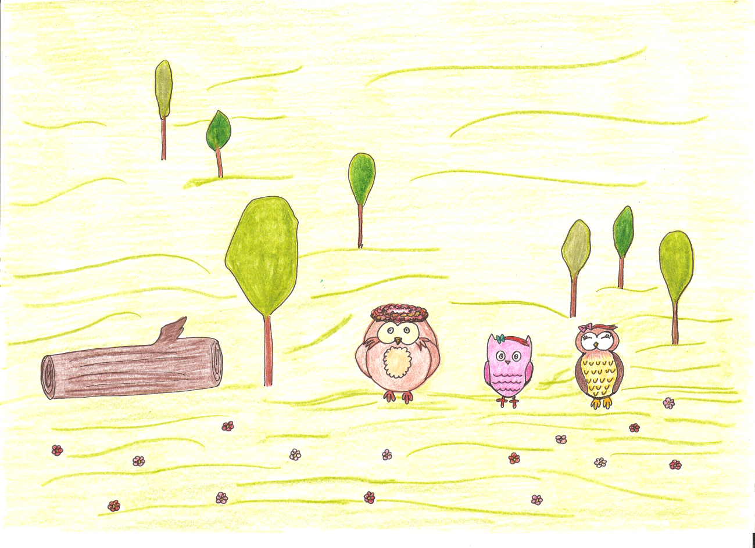

a letra B vem antes de L e M, então, Bia, você começa… tudo bem? – toda entusiasmada, Manu perguntou.
– Hã... nem tanto, porque nem imagino como a minha história está em relação a de vocês… mas alguém precisa começar… então que seja a B de bonita, bacana, bela, boa coruja… B de Bia – a amiguinha falou fazendo uma certa gracinha.
– Está bem… menos, Bia! Pode começar! – Manu orientou.
– Já? – perguntou, assustadinha.
– Sim. Liz, sente-se aqui no tronco seco secular… ficaremos confortáveis para apreciar a história de Bia – Manu falou.
Bia foi à frente para apresentar a sua inédita história e as outras duas sentaram-se demonstrando muita expectativa e curiosidade.
Combinaram que poderiam levar a historinha, escrita, caso se esquecessem de alguma parte.
E assim estava. Bia, com suas páginas, começou a narrativa.
– A minha história se chama “O voo da borboleta rosa”.
– Que nome lindo, Bia – Liz, encantada, falou.
Essa foi a primeira interrupção e novamente, Bia retomou.
– Era uma vez... num campo muito belo de flores, havia uma linda borboleta cor-de-rosa que vivia voando por lá, na verdade, ela morava lá mesmo. O seu nome era Tiffany…
– Tiffany? – Liz, intrigada, perguntou.
– É, Liz, ela se chamava Tiffany! – Bia respondeu um pouquinho brava por ter sido, mais uma vez, interrompida por Liz.
– Esperem um pouco! Liz, não é para interromper a Bia, é para ouvir a história – Manu colocou ordem na brincadeira.
– É… que achei muito engraçado esse nome para uma borboleta – Liz já fez beicinho.
– Mas agora ninguém mais vai interromper, compreenderam? – Manu quis se certificar.
– Sim, Manu – Bia logo falou.
– Está… bem! – Liz, sentadinha, compreendeu.
Bia respirou fundo e continuou.
– E Tiffany voava pelo campo florido… e no campo havia um grande segredo, mas os insetos do lugar nem imaginavam isso – deu uma pausa. – Quando acontecia algum problema no campo, sempre aparecia um inseto voador com uma roupa toda verde e, sem tempo a perder, resolvia o que era preciso. Os moradores lhe deram o nome de “Anjo Verde” e um dia aconteceu um forte vendaval e a casinha de uma das mais velhas senhoras cigarras se desmanchou, com ela dentro, e ficou muito ferida. Os outros insetos tentaram ajudar, mas não conseguiram. De repente, apareceu o inseto amigo voador Anjo Verde para ajudar os outros pequeninos.
Liz e Manu estavam muito interessadas, seus grandes olhinhos nem piscavam. E Bia continuou:
– E o Anjo Verde pegou a senhora cigarra e a colocou num lugar seguro… ela recebeu todos os cuidados de que necessitava. Os insetos nem perceberam a ida do Anjo Verde… mas quando estava voando, ele pegou uma corrente de vento e se desequilibrou e caiu desastrosamente no chão. Não conseguiu se levantar. Alguns insetos viram o que acontecera e logo comunicaram aos outros e foram rapidamente ajudá-lo – houve um suspense. – Quando tiraram a roupa do Anjo Verde viram que ele era de uma cor bem diferente e reconheceram que era a linda borboleta cor-de-rosa chamada Tiffany. Os insetos cuidaram dela com muito amor e ela logo ficou boazinha e recebeu um novo nome: “Anjo Lindo do Campo”… e a história terminou – Bia concluiu com enorme expectativa em saber se Manu e Liz haviam gostado.
– Ai, que maravilhoso! Estou até emocio… na… da – Liz falou quase chorando.
– Também adorei, Bia. Muito linda – Manu também falou.
Após a primeira contadora se apresentar, era a vez de Liz contar a sua história.
Então a grande coruja, meiga, enxugou os olhos de emoção pela primeira historinha, respirou fundo, pegou suas anotações, posicionou-se à frente das duas amigas e começou a contar.
– Era uma vez… um dia bem lindo com céu azul e um calorzinho gostoso, num pé de jabuticaba, havia um ninho de passarinho onde estavam três ovinhos que, na hora certa, se quebraram e nasceram três encantadores passarinhos – ela fazia o gesto com suas asinhas. – Quando eles saíram da casca, eles faziam “piu, piu, piu” e pareciam muito famintos, mas sua mamãe logo os alimentou com a comidinha adequada para eles.
Bia e Manu nem piscavam de tanto interesse, pois Liz estava muito graciosa contando.
– E um dos passarinhos bebês era muito serelepe e não ficava nem um pouco quietinho. Depois de três dias no ninho, o passarinho serelepe fez um movimento muito rápido, desequilibrou-se… e… caiu do ninho – Liz já estava quase chorando.
– Meu Deus, o filhotinho caiu no chão? – Bia perguntou ansiosa.
– Não pode interromper, Bia! Ah…! A Manu já nos avisou!
– Desculpe-me, Liz. Continue, por favor!
– Então, quando o filhote caía do ninho, sua mãe retornava com a comidinha e… – Liz fez suspense – ela assistiu a tudo… e com muita rapidez, ela deu um voo rasante e conseguiu se colocar embaixo de seu filhinho que se alojou em suas costas e rapidamente a mãe o devolveu ao ninho… acabou a história! – Liz falou meio desajeitada, uma de suas características.
– Que história linda, Liz! Adorei! – Manu se expressou.
– Também gostei, Liz – Bia concordou.
– Ai, que bom que vocês gostaram. É o cuidado de uma mamãe. Ah… me esqueci de dizer que o passarinho serelepe se chamava “Pipo” e sua mãe, “Pipa” – Liz falou toda feliz e orgulhosa de sua historinha.
– Que nomes lindos e difíceis, hein!? – Bia achou graça.
– Que bom que gostou, Bia – Liz falou com simplicidade.
– Bem, agora é a minha vez – Manu se anunciou.
As duas corujinhas se ajeitaram para ouvir a historinha de Manu que já havia se posicionado para a apresentação. Ela trazia alguns papéis enrolados feito pergaminhos, poderiam ser as anotações. Então, começou:
– Era uma vez… num parque muito bonito e feliz, viviam muitos animais de várias espécies e aparência. Havia escola, templo e igreja e uma comunidade muito harmoniosa – Manu deu uma pausa para observar as duas amiguinhas que nem pareciam respirar, tamanho interesse. – Havia também algumas corujinhas que viviam por lá… umas bem grandes… – Liz se encolheu um pouco – … e outras menores – Bia olhou para Liz. – Os jardins eram lindos e como preservavam a vida! Lá não podia existir nenhuma discussão, pois a harmonia traz paz para o coração. Os animais se respeitavam e ouviam os conselhos dos mais velhos… Certo dia, uma corujinha da comunidade ficara muito pensativa sobre uma questão importante: a amizade. E decidiu demonstrar seu grande sentimento por alguns seres os quais tanto amava. Ela pensou… pensou… e… teve uma ideia, falar-lhes diretamente sobre seu carinho e amizade.
As duas corujinhas pareciam agora estátuas.
Manu se virou e pegou os papéis que trouxera.
– Aqui tenho três nomes muito amados para a corujinha que, na verdade, sou eu.
Liz e Bia quase caíram do tronco onde estavam sentadas.
– Você, Manu? – Liz perguntou, tão surpresa.
– Sim, Liz. E agora lhes mostro, com todo amor e ternura, os nomes de minhas grandes amigas – Manu desenrolou o papel e com todo o capricho, os três nomes pintados com as cores de lindas flores apareceram:

Bia
Liz
Valentina

Os grandes olhos de Liz tiveram um volume considerável de lágrima e os de Bia também estavam rasos da alegria tão pura e sensível pela revelação surpreendente e carinhosa.
As três corujinhas tanto se abraçaram e rodaram, felizes, no parque verde, florido e repleto do carinho e respeito pelo próximo.
Das três historinhas não houve a classificação do primeiro lugar, pois todas foram lindas e o tema vitorioso foi a compreensão da importância da amizade e do amor.
E em meio a toda alegria, Manu ainda celebrou:
– Viva!… para todas nós… e para a querida Valentina!
– Viva! Viva! Viva! – as duas participaram.
Elas começavam a aprender que a amizade verdadeira é eterna, mesmo que não se possa conviver diariamente com o grande amigo, mas o sentimento existe e é puro e desinteressado.
E as três corujinhas, numa tarde de sol nas férias da escola, sorriram, brincaram e fortaleceram ainda mais os laços lindos e eternos da amizade.

FIM

